ЛАБОРАТОРНАЯ РАБОТА № 1
ИЗУЧЕНИЕ КОНСТРУКЦИИ И РАБОТЫ ПАКЕТНОГО ВЫКЛЮЧАТЕЛЯ
Цель работы
Рассмотреть виды коммутационных аппаратов. Изучить конструкцию пакетного выключателя. Проверить действие пакетного выключателя. Изучить конструкцию кнопочного выключателя
Оборудование
Пакетные, кнопочный выключатели
Теоретические сведения
Пакетные выключатели, переключатели предназначены для работы в электрических цепях напряжением до 380В переменного тока частотой 50, 60Гц и 400Гц и до 220В постоянного тока в качестве:
- вводных выключателей и переключателей в цепях управления электроустановок распределения энергии;
− коммутационных аппаратов с ручным приводом для нечастых включений и отключений;
− для ручного управления асинхронными электродвигателями в электрических цепях переменного тока.
Пакетные выключатели и переключатели используют в основном в цепях, где ток нагрузки сравнительно невелик. Они допускают выключение под нагрузкой и отличаются компактностью при значительной разрывной мощности. На рефрижераторном подвижном составе применяют пакетные выключатели с номинальным током 6, 15, 25, 60 и 100 А при напряжении 380 В.
Благодаря простоте, удобству, безопасности обслуживания и надежности защиты от токов короткого замыкания эти аппараты широко применяются в электрических установках малой и большой мощности.
Пакетный выключатель состоит из двух основных узлов: переключающего механизма и контактной системы, состоящей из отдельных изоляционных секций, в пазах которых находится два неподвижных контакта с внешними контактными винтами для подключения проводов. Секции устанавливаются одна над другой. На изолирующем валике квадратного сечения укреплены подвижные пружинящие контакты с фибровыми дугогасительными шайбами. Пакетный выключатель добирают на скобе и стягивают двумя шпильками вместе с переключающим механизмом, который помещается в его крышке. Переключающий механизм снабжен пружинным устройством, которое обеспечивает мгновенный разрыв контактов независимо от скорости поворота рукоятки.
- 1 — подвижной контакт;
- 2 — пластмассовый пакет;
- 3 — шпилька;
- 4, 10 — крышки;
- 5 — пружинно-фиксирующий механизм;
- 6 — рукоятка;
- 7, 9 — ось;
- 8 — неподвижные контакты

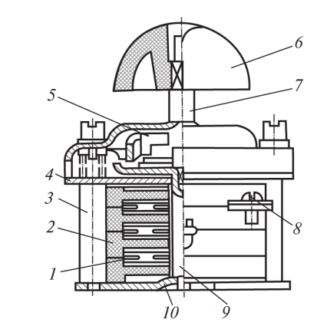

Каждый пакет выключателя образует отдельную электрическую цепь с двойным разрывом в пакете и может быть включен в схему самостоятельно или в комбинации с другими пакетами
Пакетные переключатели имеют, как правило, три рабочих положения и одно выключенное. Переключатели обычно используют в различных цепях управления и измерения; число пакетов в переключателе может достигать 10—12 шт. Пакетные выключатели обозначаются буквами ПВ, а переключатели — ПП. Первая цифра после букв указывает на число полюсов, вторая (после дефиса) — отключаемый ток в амперах при напряжении 220 В.

Выключатели изготавливаются на номинальный ток и номинальное напряжение, приведенные в таблице 1.
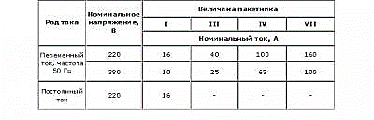
При включении двух и трехполюсных выключателей (переключателей) по однополюсной схеме номинальные токи должны быть снижены на 50%. Номинальный ток ПВ 1-16 - 6А при напряжении 220В переменного тока (50Гц) и постоянного тока. Механическая износоустойчивость пакетных выключателей (переключателей) определяется числом переключений
Пакетные выключатели (переключатели) должны выдерживать при номинальном токе и номинальном напряжении количество переключений, приведенное в таблице 2.
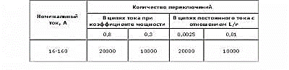
Кнопочные выключатели применяют, в основном, в цепях управления магнитными пускателями и контакторами, также в различных цепях управления.
Кнопочные выключатели имеют пружину, возвращающую подвижной контакт в исходное положение после нажатия на кнопку выключателя (самовозврат). Контакты выключателей могут быть размыкающими и замыкающими.
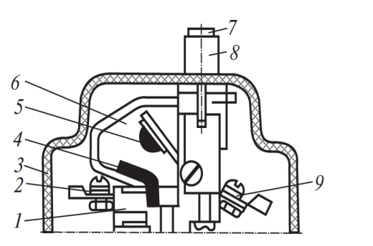
- 1 — основание;
- 2, 9 — зажимы;
- 3 — кожух;
- 4, 5 — неподвижные и подвижные контакты;
- 6 — дугогасительая камера;
- 7 — кнопка;
- 8 — пусковая кнопка

Порядок выполнения
1.Изучить теоретический материал
2.Познакомится с ПП на электрощите.
3. Нанести обозначения на схему
4.Ответить на вопросы
Вопросы
1.Назначение пакетных переключателей
2Назовите основные узлы пакетных переключателей.
3.Чем определяется механическая износоустойчивость пакетных выключателей (переключателей).
4.Какое количество переключений должны выдерживать пакетные выключатели.
Вывод

